**海南自由贸易港高层次人才认定申报用户操作指引**

登陆海南政务服务网（<https://wssp.hainan.gov.cn/>）（建议使用谷歌浏览器或者360浏览器极速模式进行申报，部分浏览器不兼容将导致申报无法提交），点击右上角“注册”进入注册页面，选择“自然人注册”。

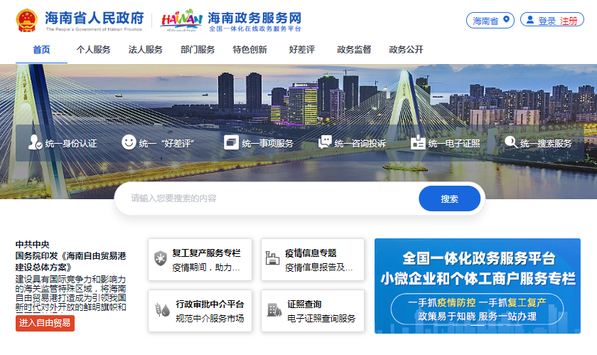

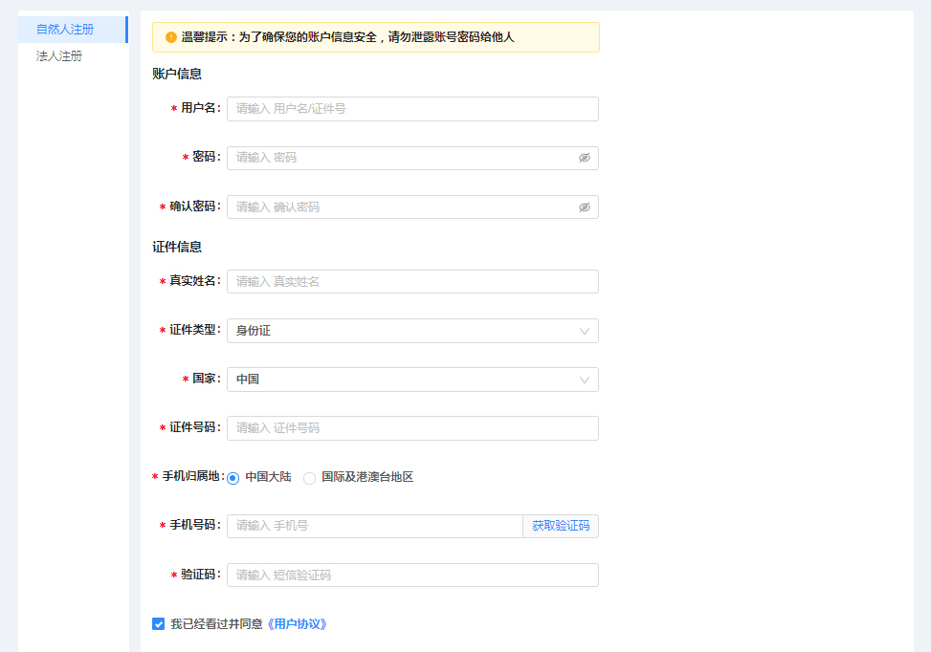

注册成功后，选择手机验证码登录个人账号，进入“专题服务”中的“人才服务”，点击“我要认定”，在“我要认定”弹窗中点击“首批授权企业”，在弹窗下方选择需要申报的事项，点击进入申报表单填写页面。

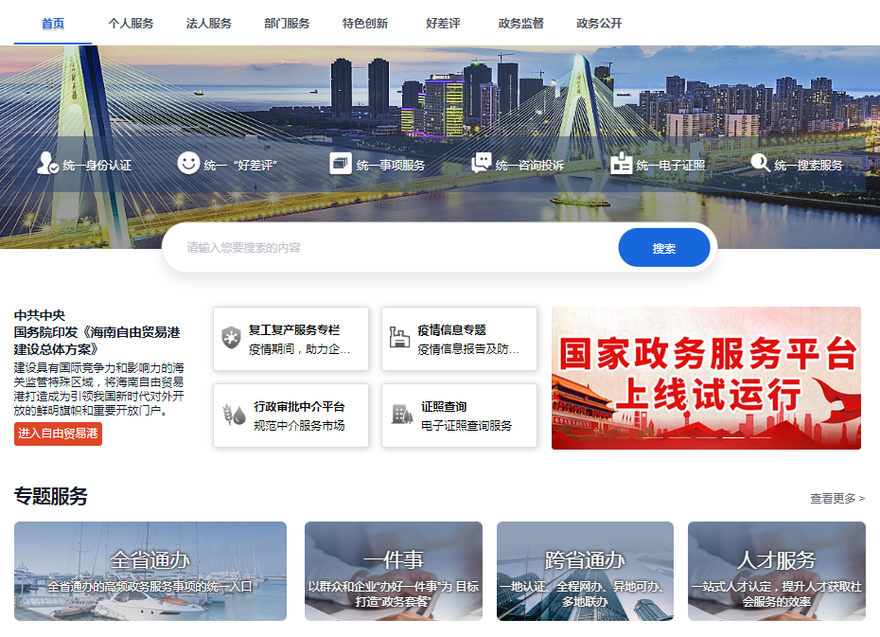

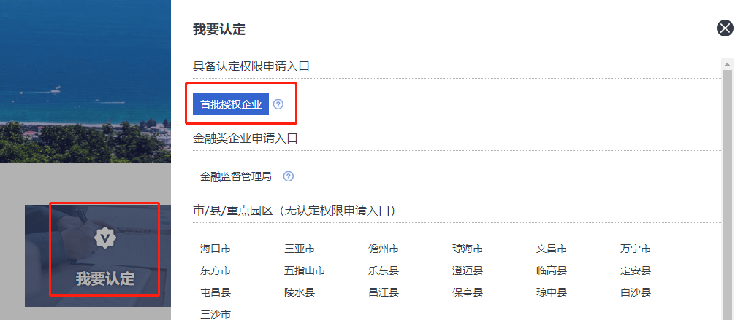

初次申请人员，一般选第一项“海南省高层次人才认定备案（国内人才）”；非初次申请人员，如申请层级不变的，可选“再次认定备案”，线下提交审核的纸质材料都需上传。

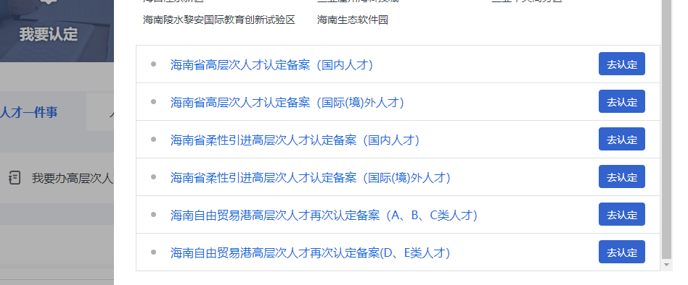

按以下模板填写个人信息，填写时长请控制在10分钟以内，超时会造成账号登出。若有未填项，则无法进行下一步，遗漏项系统不提示，请逐一检查。证件照只能是白底jpg格式。

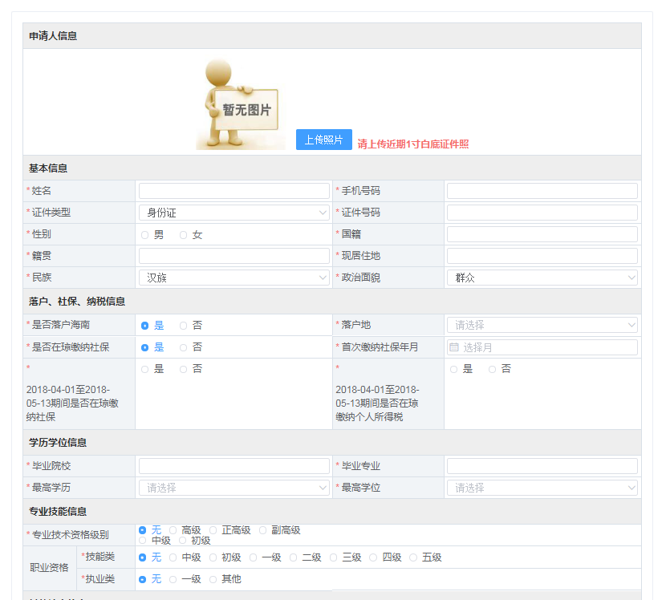

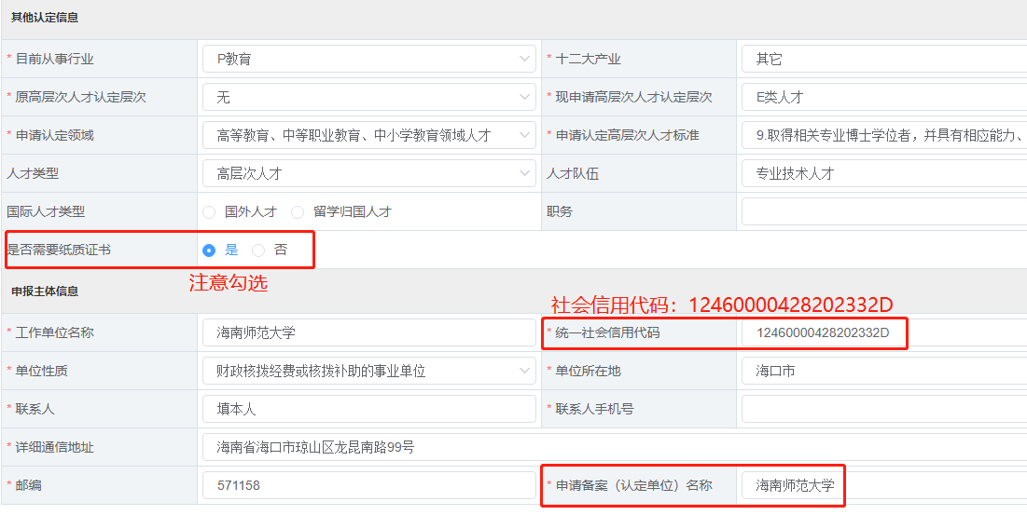 材料上传：个人所得税清单、任职文件为非必填项，无需点击提交，关于申请对海南省高层次人才认定结果备案的函、法人身份证、营业执照请点击窗口提交选项；证件照为jpg格式，并以身份证号命名，其余均为pdf格式，按照模板命名，**上传原件彩色扫描件**。一项材料做成一个pdf，如“事业单位聘用合同”做成一个pdf，佐证材料可分成几个pdf，如以高级职称申报的，佐证材料请上传职称证书、专业技术资格评审表。

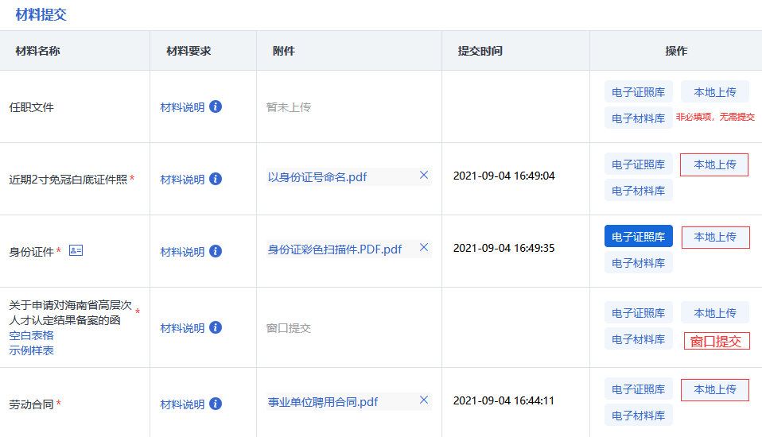

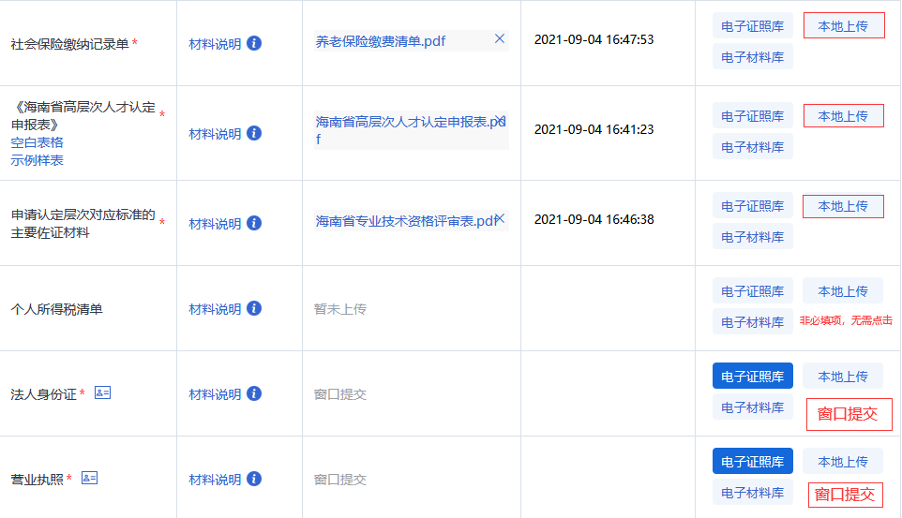

材料上传完成后填写证书寄回地址，提交办理。

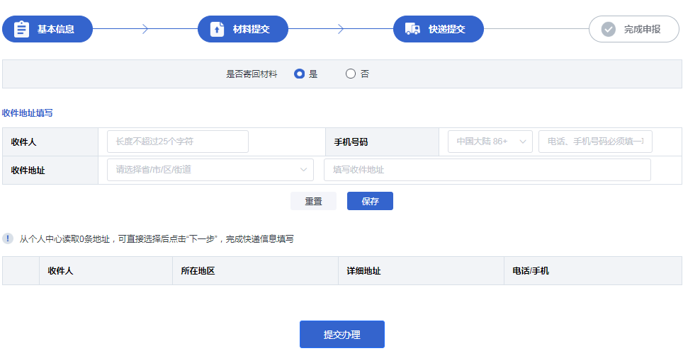

提交成功后请记下办件编号。

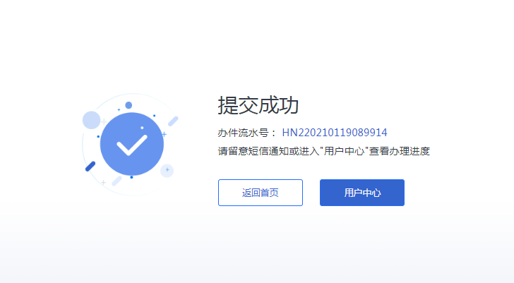

**请记住办件编号**

进入“用户中心--我的办件--办理中”可以查看办件进度。如提示“补正”，请于10个工作日内按审核意见修改或补充材料。经审核后点击“办件满意度”进行评价。评星+勾选+文字评价。

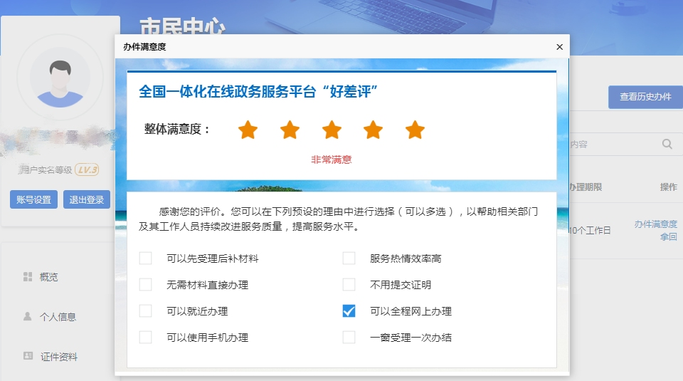

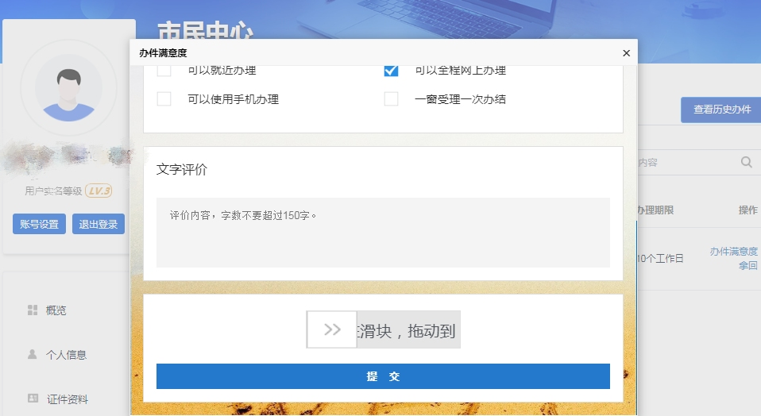

审核通过并办结后可以查看或下载电子版证书。

